

Confección de prendas de vestir

**Breve descripción:**

La formación técnica en confección de ropa es crucial para el aprendiz, enfocándose en la trazabilidad de herramientas, maquinarias e insumos, y en cómo se utilizan en procesos operacionales. Es vital abordar la confección en líneas masculinas y femeninas, integrando la interpretación de patrones para la creación de productos industriales y a medida, incluyendo la supervisión de acabados con criterios técnicos de calidad.

**Agosto 2024**

Tabla de contenido

Introducción 1

1. Maquinaria, herramientas e insumos para la confección 2

1.1. Normas generales de seguridad para la labor en la confección de prendas 3

1.2. Condiciones y espacios en el trabajo 5

1.3. Maquinaria, herramientas e insumos 9

2. Confección de prendas femeninas 10

2.1. Orden operacional de la falda 11

2.2. Confección de complementos 12

3. Confección de prendas masculinas 13

4. Revisión y procesos de calidad en una prenda 24

4.1. Control de calidad en industrial textil y confección 26

4.2. Cultura de calidad 27

4.3. Puntos de control en producto terminado 28

4.4. Control de Calidad en terminados 28

Síntesis 31

Glosario 33

Material complementario 35

Referencias bibliográficas 37

Créditos 39

# Introducción

1. Confección de prendas de vestir



[Enlace de reproducción del video](https://www.youtube.com/watch?v=XdfGKUfkcYM)

|  |
| --- |
| Síntesis del video: Confección de prendas de vestir |
| La confección de prendas de vestir es un proceso en el que la técnica empleada se observa con precisión desde la prenda final hasta el patronaje y los trazos aplicados para materializarla. Es crucial establecer y conocer las rutas operacionales para el ensamble de partes como cuellos, mangas, botoneras, dobladillos y sistemas de cierre. Este componente abordará la identificación de máquinas e insumos necesarios para la confección de prendas, implementándose según procesos específicos. La confección de una prenda no concluye con su construcción, sino tras aprobar los procesos de revisión técnica y de calidad, asegurando la entrega del producto final. |

Este componente abordará la identificación de las máquinas e insumos necesarios para la confección de prendas y la implementación de acuerdo a los procesos específicos, comprendiéndola como la construcción secuencial de cada una de las partes de las prendas de vestir, permitiendo que las rutas operacionales en la construcción de los apartados de una prenda sean, entendidas en la interpretación de diseños que independientemente de las diferencias, permitan establecer procesos y lineamientos generales en la confección.

Dentro de todos estos procesos y lineamientos es indispensable entender que la confección de una prenda no es el proceso final, ya que esto se logrará una vez se aprueben los procesos de revisión de acuerdo con criterios técnicos y de calidad para llegar a la entrega del producto.

# Maquinaria, herramientas e insumos para la confección

El oficio de la costura y la confección de prendas implica varios procesos, desde la manipulación del textil cortado hasta la ejecución utilizando maquinaria específica para cada etapa. Estos procesos requieren la manipulación de sujetadores y mecanismos de arranque, donde el operario es el principal actor, asegurando el correcto funcionamiento de cada parte. Dado que la persona está involucrada en cada uno de estos procesos, es fundamental tener en cuenta las normas de seguridad y el conocimiento sobre ergonomía en el trabajo del costurero.

La ergonomía se distingue entre la industrial y la biomecánica. Esta última, más enfocada en el ámbito ocupacional, se centra en aspectos físicos relacionados con el trabajo, tales como capacidades de fuerza y postura, teniendo en cuenta tareas repetitivas durante periodos de tiempo prolongados.

## Normas generales de seguridad para la labor en la confección de prendas

Antes de iniciar cualquier actividad comprendida en la confección es importante que la persona se disponga físicamente para la labor, por ello se recomiendan algunos estiramientos y seguir algunos lineamientos.

1. Normas generales de Seguridad



[Enlace de reproducción del video](https://www.youtube.com/watch?v=OOzo1mwUnG8)

|  |
| --- |
| Síntesis del video: Normas generales de Seguridad |
| Existen normas generales de seguridad para la labor en la confección de prendas debido a las molestias comunes causadas por la gran cantidad de horas que una persona puede estar en la misma posición. Un 14% de los trabajadores experimenta dolor de cabeza, un 24% dolor en el cuerpo y hombros, un 57% dolor en la espalda, un 16% dolor en las caderas, un 19% dolor en los muslos y un 29% dolor en las rodillas y piernas. Para una correcta realización de las actividades del modisto, es esencial contar con buena iluminación, aireación adecuada en el lugar de trabajo con control de temperatura, control del ruido, protección de puntos eléctricos y dotación para el operario con patas y lentes de protección. Además, se debe garantizar comodidad en el desplazamiento dentro del espacio de trabajo, mantener una postura ideal con la espalda erguida y alineada, apoyando la columna contra el respaldo de la silla, y repartir el peso entre la parte inferior de los glúteos. Las rodillas deben estar en un ángulo recto con las caderas, y se recomienda utilizar reposapiés y cambiar de posición de manera recurrente. La silla debe estar próxima a la mesa de trabajo para evitar inclinaciones hacia el frente, ser ergonómica con bordes redondeados y tener un asiento siliconado o con cojín. La altura de la mesa y la silla debe ser acorde a la estructura del operario, con los brazos a la altura de la mesa, y se deben evitar desplazamientos innecesarios, manteniendo a mano todas las herramientas requeridas. Solo deben estar en la mesa los elementos necesarios para la labor. Cuando se está de pie, se recomienda mantener un pie en alto, apoyándolo sobre un escalón que puede estar en la mesa o adherirse como reposapiés, usar calzado ergonómico y evitar agacharse o encorvarse. Para cargar objetos, se deben flexionar las rodillas, no la espalda, mantener los pies firmes y bien apoyados, levantarse con las piernas, no con la espalda, y sostener los objetos junto al cuerpo. Si el peso es excesivo, es preferible solicitar ayuda. |

## Condiciones y espacios en el trabajo

Las condiciones bajo las cuales un trabajador desempeña su labor deben permitir que haya una sinergia entre el espacio y la labor, teniendo presente que su integridad física y psicológica es lo primero, dado que cuando estas condiciones de trabajo no son adecuadas o no cuentan con los elementos de protección, pueden acarrear algunas consecuencias como se indica en la figura 1.

1. Condiciones laborales

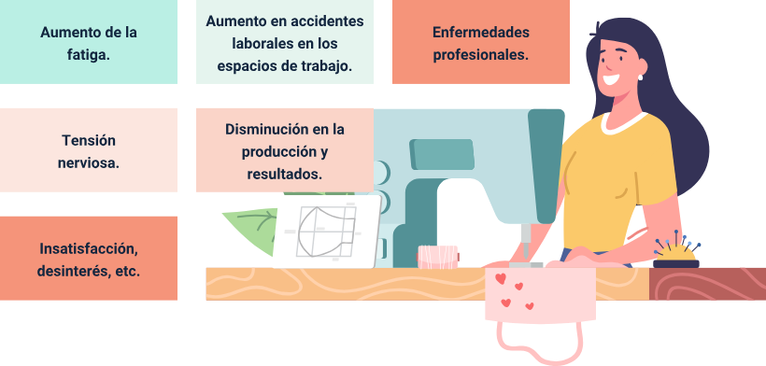

Cada bloque señala una consecuencia negativa de malas condiciones laborales: “Aumento de la fatiga”, “Aumento en accidentes laborales en los espacios de trabajo”, “Enfermedades profesionales”, “Tensión nerviosa”, “Disminución en la producción y resultados”, e “Insatisfacción, desinterés etc.”"

**Estos factores pueden incidir directamente en la disminución de la producción y afectar a la empresa en general. Si bien la producción es importante, se debe recordar que el recurso más valioso es el humano, por lo que es fundamental priorizar su bienestar.**

A continuación, se relacionan algunos elementos importantes para tener en cuenta:

**Temperatura**

Influye directamente en el bienestar del trabajador, en su rendimiento y seguridad, una excesiva temperatura ya sea de frío o calor puede producir fatiga, requiriendo tiempos extendidos de recuperación o descanso, en este caso se vigila la humedad del ambiente. En el caso de los talleres en los que la maquinaria por lo general suele ser industrial se genera una mayor temperatura. La condición recomendada para una buena zona de confort es 18 °C.

**Ruido**

Las operaciones mecanizadas y el ruido de las máquinas, junto con el espacio de trabajo, pueden generar molestias debido a las vibraciones constantes. Esto, a nivel auditivo, requiere el uso de protectores auditivos, como audífonos especiales para esta labor, especialmente en fábricas con un gran número de máquinas. Si el nivel de ruido en el lugar de trabajo excede los decibeles mínimos recomendados (50-80), es aconsejable utilizarlos. Algunas de las molestias que pueden presentarse incluyen efectos patológicos, fatiga, confusión y pérdida de audición.

**Iluminación**

Es indispensable que los espacios tengan una iluminación adecuada ya que es un factor importante, pero este debe ser la adecuada ya que el exceso, así como la carencia afectan demasiado. Esto porque toda la actividad es guiada por la vista y en este ejercicio el ojo se contrae y se dilata constantemente. Algunos de los efectos si no hay atención a este aspecto son la irritación visual, inseguridad en los movimientos, ardor y resequedad en la retina. A continuación, en la tabla 1 se presentan los mínimos de intensidad recomendados.

1. Intensidad de la iluminación

| **Clase de actividad** | **Intensidad de iluminación recomendada** |
| --- | --- |
| Recinto destinado solo a estancia orientación. | 60 lux |
| Trabajos en los que el ojo debe percibir grandes detalles con elevados contrastes. | 120 - 150 lux |
| Actividades que conllevan la necesidad de reconocer detalles con reducidos contrastes. | 500 - 700 lux |
| Trabajos de precisión que requieren un reconocimiento de detalles muy precisos con unos contrastes muy reducidos. | 1000 - 5100 lux |
| Trabajos de precisión que requieren un reconocimiento de detalles muy precisos con unos contrastes muy reducidos. | 2000 - 3000 lux |
| Nota. Iluminación de interior con luz artificial. Huaman (2003). | |

**Ventilación**

La ventilación debe ser proporcional al espacio de trabajo. No se debe confundir ventilación con circulación de aire, dado que la ventilación sustituye el aire vaciado por aire fresco y la circulación de aire lo mueve, pero sin renovarlo. Por ello es importante que los espacios no estén completamente cerrados. Algunos de los objetivos de cuidar este factor son:

* Dispersar el calor producido por la maquinaria y los trabajadores.
* Disminuir la contaminación atmosférica.
* Mantener un espacio fresco.

**Descripción del puesto de trabajo**

El espacio de trabajo contribuye a un buen desarrollo de las actividades en la labor de la confección, por ello es importante tener en cuenta:

* **El trabajador:** sobre la persona que desarrolla la actividad debe considerarse la estatura, peso, fuerza, rangos de movimiento y características físicas generales, estableciendo el espacio que ocupará en cuanto a mesas, sillas, etc.
* **El puesto de trabajo:** comprende la maquinaria, herramientas, mobiliario, controladores, puntos de luz, ambientación y objetos de trabajo.
* **Ambiente de trabajo:** tiene en cuenta la temperatura, iluminación, ruido, vibraciones y demás características implícitas en el bienestar del trabajador.

Para prevenir las lesiones se debe considerar:

* **Sillas adecuadas:** ajustables y ergonómicas.
* **Soporte para pies:** es importante cuando se trabaja por jornadas extendidas sentado. Esto permite ayudar a que el nivel de 90º se cumpla.
* **Ajuste de equipo:** altura de mesas y máquinas de confección.
* **Iluminación:** suficiente acorde al espacio de trabajo, que no genere esfuerzo en el sentido de la vista.

## Maquinaria, herramientas e insumos

Conocer la maquinaria, sus partes y su funcionamiento contribuye a una ejecución óptima de las actividades dentro de la confección. Por ello, es fundamental entender estos aspectos en detalle, para lo cual se recomienda explorar el siguiente archivo para su apropiación.

Paso 1 [Ir al video](https://www.youtube.com/watch?v=flBQ_7Rpd6c)

Paso 2 [Ir al video](https://www.youtube.com/watch?v=Irek1OJp0Fo)

Paso 3 [Ir al video](https://www.youtube.com/watch?v=0kYGQjMeHLs)

Paso 4 [Ir al video](https://www.youtube.com/watch?v=DOG6D5bEt-Y&feature=youtu.be)

Paso 5 [Ir al video](https://www.youtube.com/watch?v=j5Jh83__Pa0&feature=youtu.be)

Paso 6 [Ir al video](https://www.youtube.com/watch?v=212I54SfmfA)

Paso [7 Ir al video](https://www.youtube.com/watch?v=EReJD8K1U9I)

Paso 8 [Ir al video](https://www.youtube.com/watch?v=ZdBQABGg05s&feature=youtu.be)

Paso 9 [Ir al video](https://www.youtube.com/watch?v=SB4c0ln0SQw&feature=youtu.be)

Paso 10 [Ir al video](https://www.youtube.com/watch?v=Vmqb8gsw8Ys)

Paso 11 [Ir al video](https://www.youtube.com/watch?v=vcBrLLazbgA&feature=youtu.be)

Paso 12 [Ir al video](https://www.youtube.com/watch?v=18A8TeBJ9Vs)

Paso 13 [Ir al video](https://www.youtube.com/watch?v=Qvr_FtX7kfk)

# Confección de prendas femeninas

En el proceso de confección o ensamble de prendas masculinas y femeninas, el modisto o sastre debe manejar y dominar las máquinas de coser y sus aditamentos básicos. Aunque la destreza en el manejo de estas máquinas es importante, es fundamental comprender que cada molde, patrón, plano o diseño incluye una ruta u orden operacional con especificaciones para el ensamble. Estas especificaciones están estrechamente relacionadas con el área de prototipado o muestreo.



## Orden operacional de la falda

Es necesario que para la confección de la falda clásica se tengan los elementos que fueron previamente trazados y patronados, así como el material textil, cierre e insumos necesarios para generar los acabados.

**Ruta operacional de la falda**

La elaboración de una falda cuenta con los siguientes pasos:

1. Unir los costados de la falda con maquina plana y posteriormente pasarla por la fileteadora.
2. Dejar abierto el centro de espalda para colocar el cierre con la pretina.
3. Unir la pretina, en este caso es una pretina recta con corte a los costados y corte centro espalda, las cuales deberán estar previamente fusionadas con el interlon.
4. Pegar la pretina a la falda.
5. Colocar el cierre (invisible o normal).
6. Cerrar el centro de la espalda.
7. Realizar el dobladillo.

A continuación, se presentarán algunos videos de apoyo para el alistamiento de recursos para la elaboración de la falda.

Introducción trazo, corte y confección de la falda clásica.

[Ir al video](https://www.youtube.com/watch?v=2E4MDaqa0yE)

Elaboración del patrón frente de la falda clásica.

[Ir al video](https://www.youtube.com/watch?v=TJ1FqRKHHfo)

Elaboración del patrón posterior de la falda clásica.

[Ir al video](https://www.youtube.com/watch?v=fXJH92sboQI)

Introducción: marcaciones sobre la tela y corte de la falda clásica.

[Ir al video](https://www.youtube.com/watch?v=GMDaXiXAAVw)

Despiece de la falda y marcaciones.

[Ir al video](https://www.youtube.com/watch?v=L0rXZDNjSEI)

Alistamiento de maquinaria cumpliendo normas de seguridad.

[Ir al video](https://www.youtube.com/watch?v=LNtFzSgX-BY)

Introducción: confección de la falda clásica según normas de calidad.

[Ir al video](https://www.youtube.com/watch?v=VdHSXq3uSSs)

## Confección de complementos

En la confección de complementos se utilizan diversos insumos que aportan a la prenda soporte, ajustes, volumen, estructura, entre otros aspectos. Por ello, se realizará un recorrido detallado sobre la confección de prendas de vestir.

Para ello debe visitar los siguientes enlaces.

**1**. Video: Pegado de cremallera

[Ir al video](https://www.youtube.com/watch?v=QGy-UcNwOgY)

**2**. Video: Montaje de Cremallera Aletilla y Aletillón

[Ir al video](https://www.youtube.com/watch?v=a7QaZBpwKtc)

**3.** Video: Trazo de manga, puño y cuello – camisa clásica y *slim fit*

[Ir al video](https://www.youtube.com/watch?v=q1IAH5I4t4s)

# Confección de prendas masculinas

Un picado en cuello o solapa se utiliza para unir la entretela con la tela, realizando puntadas a mano de 1/2 cm paralelas a la línea del quiebre de la solapa. El siguiente punto se hace a 1 cm hacia abajo o hacia arriba, dependiendo de la dirección que se esté siguiendo. Este patrón de puntadas arriba y abajo va formando poco a poco una especie de espiga. Es importante asegurarse de que las puntadas no sean visibles desde el lado exterior.

El proceso del picado no debe realizarse de forma plana. En su lugar, se enrolla la solapa con la tela por debajo para que adquiera forma por sí sola. Esto le da a la solapa un vuelo característico con un claro sello de artesanía. Si se realiza correctamente, la solapa no se levantará, permitiendo que se ajuste al pecho con una ligera línea curva, dando como resultado una bonita solapa. De acuerdo con esto, se debe tener en cuenta:

* **Embaste:** las capas de entretela y forro se cosen al revés de la tela con pequeñas puntadas diagonales llamadas embastes, que sujetan las tres telas y controlan la forma de las solapas y del cuello.
* **Punto escapulario:** se usa para fijar las tiras a los bordes de una prenda de sastre.
* **Preparación:** une todas las entretelas al cuerpo de la chaqueta y termina las costuras de los hombros.

Se debe escoger una entretela de grosor medio para el delantero, parte de arriba de la espalda y cuello inferior; una ligera para falsos y el cuello superior, además, una más gruesa para la banda del cuello. Para finalizar se deben planchar las entretelas en su sitio, al revés de las piezas de tela.

**Orden operacional de confección masculina**

Cuando se habla de ruta u orden operacional, se refiere al paso a paso de cada operación con sus tiempos correspondientes para llevar a cabo el desarrollo de una prenda. Las operaciones incluyen el ensamblaje de las piezas, partes o detalles que componen una prenda. El objetivo es ensamblar cada pieza por separado y luego unirlas todas mediante una serie de ejercicios con diferentes ejemplos de trazos, cortes y formas. Al final, esto permitirá el ensamblaje completo de prendas como camisas, pantalones y prendas de tejido de punto.

A continuación, se conocerá la ruta de orden operacional para una camisa:

**Paso 1**

**Preparación de cuellos**

* Fusionar el cuello centrando las entretelas sobre la tela del cuello, dejando 1cm de margen de costura por contorno.
* Coser el contorno a ½ cm en la parte de arriba del cuello, rematando costura al iniciar y al terminar.
* Despuntar, desbastar o perfilar, la parte de la punta del cuello para afinar el acabado y al voltearlo guarde simetría.
* Voltear el cuello y con la ayuda de las tijeras o con un punzón, definir las puntas cuidando no picar la pieza.
* Juntar las puntas y verificar simetría antes de pespuntear el cuello.
* Pespuntar al filo del cuello. Esta costura o pespunte puede variar según las especificaciones técnicas, a 1/16” o 1/ 4”.
* Rematar al inicio y al final del pespunte.

**Paso 2**

**Preparación de banda o pie de cuello**

* Planchar o fusionar la entretela al pie de cuello vista, por la parte de atrás emparejando de arriba.
* Doblar la parte que quedó sin entretela para hacer el dobladillo del pie de cuello.
* Colocar el pie de cuello forro con la vista hacia arriba.
* Colocar el cuello con la vista hacia arriba. Colocar el pie de cuello vista con la vista hacia abajo.
* Verificar que las 3 marcas del centro de las piezas coincidan, es decir, cuello con pie vista y pie forro.
* Realizar costura del centro hacia las orillas, primero una curva y después la otra, es decir, un lado y volteando el otro lado derecho.
* Planchar la costura del pie del cuello y revisar que los 2 pies de cuello queden del mismo tamaño y las 2 puntas del cuello.
* Verificar el ancho de puntas y la coincidencia de pie de cuello.
* Pespuntar al borde o filo del pie de cuello, el pespunte se realiza a 1 /16” o 1/4 “o según especificaciones técnicas.

**Paso 3**

**Preparación de la pechera, extensión de botonadura o cruce**

* Doblar el delantero izquierdo(planchar) hacia el forro de la tela del lado de la línea del ojal y botón, dejando una costura de 4 cm.
* Segundo doblez, planchar nuevamente de 4 cm.
* Realizar un pespunte de ½ cm de la orilla del segundo doblez, del lado del delantero. No olvidar rematar siempre al inicio y al final de cada costura.
* Desdoblar el delantero y hagan una sobrecostura de ½ cm en la orilla del primer doblez, quedando formada la perilla.
* Doblar por la parte de la línea del ojal y botón, al delantero derecho, quedando a 2 ½ cm terminado.
* Primer doblez, planchar el delantero derecho y doblar hacía dentro 1 cm, o hacia el forro.
* Segundo doblez, enseguida doblar por la línea de las muescas 2 ½ cm, quedando el dobladillo dentro de la camisa y la vista hacia arriba.
* Coser el delantero al filo por los 2 ½ cm planchados con la vista hacia abajo, es decir, al filo del primer doblez para terminar el dobladillo.

**Paso 4**

**Preparación y ensamble del bolsillo**

* Doblar a 1 cm y doblar nuevamente a 2 ½ cm, es decir, donde se hicieron las muescas en la parte de arriba del bolsillo.
* Hacer un pespunte al orillo del dobladillo de 2 ½ cm.
* Pegar bolsillo prehormado en los piquetes de la parte delantera izquierda de la camisa, realizando un pespunte a 1 /16 “al orillo del bolsillo y con remate en el inicio y final.

**Paso 5**

**Preparación o ensamble de puño**

* Fusionar los puños vista, posicionando la entretela con el pegamento por el revés de la tela de los puños vistas.
* Dobladillar 1 cm la parte que quedó sin entretela para hacer el dobladillo.
* Colocar el puño forro con la vista hacia arriba.
* Colocar el puño vista hacia abajo, encima del puño forro.
* Coser el contorno del puño dejando ½ cm de pestaña en la parte de arriba. Es importante rematar al principio y al final de cada costura y coser de la misma manera el otro puño.
* Si el puño es de puntas redondas, tengan mucho cuidado al pasar la costura para que no pierdan la forma.
* Voltear los puños, Revisar que las curvas de los puños queden iguales, un lado contra el otro.
* Planchar los puños y pasar un pespunte, alrededor de la orilla de los puños para mejor acabado. Este pespunte puede variar según las especificaciones técnicas 1/16 “o 1/4“. Este pespunte regularmente es igual al del cuello.

**Paso 6**

**Preparación de espalda**

* + Pegar marquilla si se tiene al centro de la almilla o canesú forro por el derecho de la tela. Canesú o almilla forro con la vista tela hacia arriba.
  + Coser el pliegue o tablón de la espalda.
  + Doblar las dos marcas de la espalda.
  + Cuidar que coincidan con la marca o piquetes del medio, hacer una costura de ½ cm encima del tablón o pliegue o fuelle, en la parte alta de la espalda, no olvidar rematar al inicio y al final de la costura.
  + Colocar el forro de la bata con la vista hacia arriba, colocar la espalda con la vista hacia arriba, colocar la bata vista con la vista de la tela hacia abajo.
  + Juntar las 3 piezas para que queden parejas.
  + Unir con una costura dejando 1 cm de pestaña, rematando al inicio y al final.
  + Pespunten pasando la costura en la orilla del canesú.

**Paso 7**

**Preparación de portañuela**

* + Doblar y planchar las portañuelas a 1 cm de ambos lados de las aletillas hacia el revés de la tela.
  + Coser primero manga y portañuela: Por uno de los lados planchados, pongan la manga con vista hacia abajo, y aletilla vista hacia abajo con una pestaña de 1 cm al pasar la costura por la “y” o marca.
  + Voltear la portañuela y la manga y hagan sobrecostura, al filo de la aletilla, teniendo cuidado que la costura de abajo no se salga.
  + Encimar la aletilla para formar el pico, de tal manera que se identifique aletilla sobre aletilla. Debe quedar el pico de aletilla sobre aletilla para hacer el pespunte.
  + El pico de la portañuela se forma con los dedos acomodando la parte de inferior con la parte superior se forma el pico.
  + Pasar pespunte al filo u orillo del pico de la portañuela y continuar hasta los 3 cm hacia abajo.
  + Cruzar la aletilla y terminar el pespunte donde empezaron.

**Paso 8**

**Confección blusa camisera**

Consulta y conoce sobre el alistamiento para la confección de la blusa camisera a partir de la reproducción de los 18 pasos que se relacionan a continuación:

* Video. Confección blusa camisera.

[Ir al video](https://www.youtube.com/watch?v=-nSTXfqAp0Q)

**Paso 9**

**Confección camiseta tipo polo**

Consulta y conoce sobre el alistamiento para la confección de la camiseta tipo polo a partir de la reproducción de los 18 pasos que se relacionan a continuación:

* Video. Confección camiseta tipo polo.

[Ir al video](https://www.youtube.com/watch?v=GxxciqbSif8)

A continuación, se conocerá la ruta de orden operacional para un pantalón:

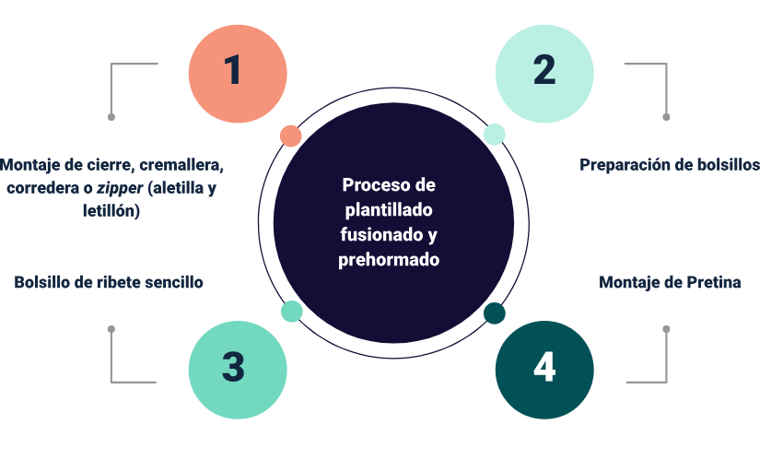

El primer paso es el montaje de cierre, cremallera, corredera o zipper (aletilla y letillón). El segundo paso consiste en la reparación de bolsillos. El tercer paso es el montaje de un bolsillo de ribete sencillo, y el cuarto y último paso es el montaje de la pretina. Estos pasos forman un ciclo integral en la confección y ensamblaje de prendas de vestir."

| **Preparación de las piezas** | **Proceso de plantillado fusionado y prehormado** |
| --- | --- |
| 1. Montaje de Cierre, Cremallera, Corredera o Zipper (Aletilla y Aletillón). | Para el montaje de una cremallera con sistema de aletilla y aletillón, es necesario identificar cada una de las piezas y tener en cuenta que los acabados los pasos para el ensamble y el desarrollo pueden variar. |
| 2. Preparación de bolsillos. | En la elaboración de bolsillos, existen diferentes tipos, formas y cantidad de piezas que permiten tener un óptimo desarrollo de la operación, es necesario identificar el tipo de prenda, material y calidad con la que se debe desarrollar la prenda, cada uno de estos elementos varían otorgando más operaciones. |
| 3. Bolsillo de ribete sencillo. | Existen diferentes tipos de bolsillos de ribete, de igual manera infinidad de formas para confeccionarlos, se debe tener en cuenta que su orden varía dependiendo al tipo de complemento del bolsillo. |

**Confección del pantalón de sudadera**

Consulta y conoce sobre el alistamiento para la confección de la sudadera a partir de la reproducción de los 18 pasos que se relacionan a continuación:

* Video. Confección del pantalón de sudadera.

[Ir al video](https://www.youtube.com/watch?v=NHtzg2UrKHs)

**Confección del pantalón para caballero**

Consulta y conoce sobre el alistamiento para la confección de pantalón para caballero a partir de la reproducción del siguiente video:

* Video. Confección del pantalón de sudadera.

[Ir al video](https://www.youtube.com/watch?v=X3KTI-fk8LM)

A continuación, en la tabla 2 se conocerá la ruta de orden operacional para prendas en tejido de punto.

1. Operaciones prendas de tejido

| **Confección de camiseta tipo polo** | |
| --- | --- |
| Operaciones preparación | Pechera, cuello, bolsillo, entre otras. |
| Operaciones ensamble | Unir por hombros, montar mangas, cerrar por costados, dobladillar ruedo, entre otras. |
| Operaciones de terminados | Ojalar, botonar, revisar, planchar, empacar, entre otras. |

| **Confección de pantalón sudadera** | |
| --- | --- |
| Operaciones preparación | Colocar bolsillo lateral, bolsillos posteriores, unir forro, entre otras. |
| Operaciones ensamble | Unir por entrepierna, unir por costados, pegar elástico incluyendo forro, dobladillar botas, entre otras. |
| Operaciones de terminados | Revisar, empacar, entre otras. |

# Revisión y procesos de calidad en una prenda

El control de calidad reduce los desperdicios y los reprocesos en el ensamblaje de las prendas, aumentando la confianza del cliente y mejorando la competitividad. Es fundamental mencionar los principios de la calidad, que se detallan en la figura 2 a continuación.

1. Principios de calidad

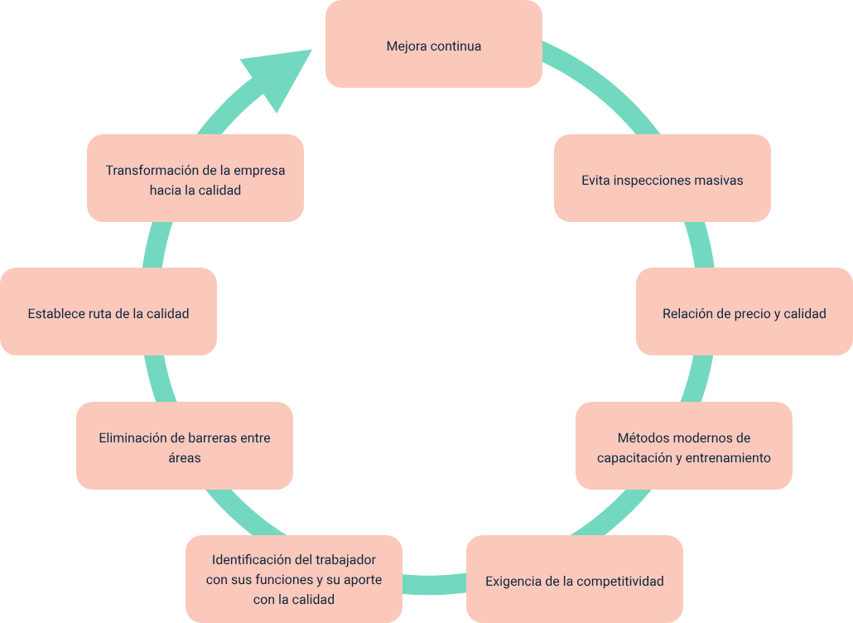

Se describe el ciclo de mejora de calidad, que lleva a “Evita inspecciones masivas”, siguiendo con “Relación de precio y calidad”, luego a “Métodos modernos de capacitación y entrenamiento”, seguido de “Exigencia de la competitividad”, continuando con “Identificación del trabajador con sus funciones y su aporte con la calidad”, después “Eliminación de barreras entre áreas”, seguido de “Establece ruta de la calidad”, y finalmente cerrando el ciclo en “Transformación de la empresa hacia la calidad”. Las flechas sobre un fondo claro conectan cada concepto sucesivamente de izquierda a derecha, ilustrando un proceso de retroalimentación constante.

Una vez se tienen definidos los objetivos de calidad y los requisitos de calidad del producto, se entiende que se deben controlar las variaciones de esas características, cualidades o especificaciones exigidas sea por el cliente o de acuerdo con una norma. Para ello, existe el control estadístico, cuyo proceso está conformado por una serie de técnicas para analizar el comportamiento de las variaciones de los requisitos del producto con el fin de establecer acciones que mejoren el producto y su calidad, en pro de aumentar las ventas y la productividad de la empresa.

El control de calidad no se limita solo a la inspección del producto terminado, sino que también abarca el proceso de producción, la materia prima y los insumos. En esencia, es la traducción de las necesidades y expectativas del cliente. Para ello, se consideran tres niveles:

* **Necesidades:** el producto debe ser funcional, resolver el problema, tener una entrega oportuna, respetar el precio acordado y tener en cuenta su vida útil.
* **Expectativas:** debe brindar satisfacción al cliente, con un trato cordial y amable, haciendo que se sienta valorado e importante.
* **Superar expectativas:** es el valor agregado del producto, lo que no se espera porque incrementa la satisfacción, la cual se puede centrar en la asistencia técnica, los descuentos y tiempos de entrega.

Existen tipos de requisitos relacionados con:

* Función del producto, referente a su desempeño, lo cual responde a la pregunta para qué sirve.
* Características técnicas, sobre la cantidad, peso, tamaño, color, entre otras.
* Condiciones de pago y precio.
* Plazos de entrega.
* Especificaciones dadas por el cliente.
* Mantenimientos y vida útil, con respecto a las instrucciones de uso y términos de garantía.
* Legales, frente a las leyes y normas.



## Control de calidad en industrial textil y confección

El control de la calidad se realiza en procesos y en los recursos que intervienen en la producción de la prenda, en el diseño, patronaje y la materia prima, en este caso la tela; entre los insumos se destaca el control de calidad del hilo; en confección las costuras; en el empaque, embalaje y la entrega al cliente, las características de cada proceso y cada material.

El control de calidad se hace a partir de la planificación, la cual establece un plan y programa de calidad, las técnicas y métodos a utilizar, entre ellos, la muestra y el lote; el alistamiento de los recursos, para proyectar los instrumentos de medición como cintas métricas, calibradores y planillas; la implementación de técnicas; los registros de mediciones y controles; y el análisis para la definición de acciones correctivas desde las causas y efectos.

La mejora continua permite prever ocurrencias de no conformidad en la toma de decisiones, y para ello la comunicación interna también debe estar bien organizada, contar con un sistema de comunicación adecuado para evitar duplicidades de información que afecten negativamente la gestión de la calidad.

Para reconocer la gestión en los procesos, se debe tener en cuenta el ciclo Deming, también conocido como PHVA o espiral de mejora continua, sobre el cual se construyen los sistemas de gestión. Los beneficios de implementar herramientas para controlar la calidad son:

* Reducir costos.
* Reducir defectos.
* Obtener productos estandarizados.
* Disminución de desperdicios.
* Mejoras de los procesos.
* Aumento de la productividad.

## Cultura de calidad

Son los principios de calidad que rigen la forma de actuar de las personas que hacen parte de la organización, para que interactúen entre ellas y logren en equipo alcanzar los objetivos propuestos. Es la base definida en términos de valores y hábitos del quehacer diario de todos los que trabajan en la empresa, su implementación requiere de capacitación efectiva y constante, interacción con una comunicación asertiva y eficaz para seguir construyendo una cultura de calidad sólida; la metodología más utilizada son los círculos de calidad desarrollados por Kaoru Ishikawa, quien considera que un producto se debe desarrollar, diseñar, manufacturar y mantener su calidad para que sea satisfactorio, económico y útil para el consumidor.

**También se conoce la estrategia de mejora de procesos *Six Sigma*, que se centra en la reducción de su variabilidad, reforzando y optimizando cada parte. Vale la pena mencionar que, uno de los procesos para reducir o eliminar los defectos del producto, se conoce por sus siglas en inglés DMAIC: Definir, Medir, Analizar, Mejorar y Controlar.**

## Puntos de control en producto terminado

Al finalizar la confección en cada módulo de producción o línea de la referencia, se revisa el producto terminado antes de realizar el proceso de planchado, procesos de lavandería, empaque y embalaje; pero igualmente se debe inspeccionar una vez se realice el planchado si es requerido y su empaque. Se deben establecer las medidas para la atención de prendas que no fueron aceptadas en las inspecciones y las acciones para su tratamiento. Lo primero es una comparación entre la ficha técnica de la prenda y la prenda física terminada.

Conozca cómo se debe revisar una prenda a partir de una comparación entre la ficha técnica y la prenda física terminada.

[Enlace web.](https://ecoredsena-santander.github.io/842200_ELABORACION_PRENDAS_MEDIDA_CF7/downloads/entrega-sastreria_pc3a1gina_18.jpg) Ficha técnica construcción.

[Enlace web.](https://ecoredsena-santander.github.io/842200_ELABORACION_PRENDAS_MEDIDA_CF7/downloads/entrega-sastreria_pc3a1gina_21.jpg) Ficha técnica elementos particulares.

[Enlace web.](https://ecoredsena-santander.github.io/842200_ELABORACION_PRENDAS_MEDIDA_CF7/downloads/entrega-sastreria_pc3a1gina_23.jpg) Ficha técnica detalles.

## Control de Calidad en terminados

En los productos terminados se incluyen procesos de planchado, empaque, embalaje y procesos de acabados como lavandería, estampación y bordado. Puede ser que los procesos de acabados se desarrollen de manera externa a la empresa, contratando los servicios, de allí la importancia de los puntos de control una vez ingresen a la planta en donde se debe validar las prendas.

El planchado es la última operación del proceso de producción, es necesario que las personas responsables de la sección tengan los criterios claros para evaluar las prendas que pasarán a las operaciones para la entrega al cliente.

A continuación, se relacionan los requisitos de calidad en acabados que permiten revisar cada una de las actividades del proceso de acabados.

1. Requisitos de calidad

|  |  |
| --- | --- |
| Planchado | Debe ser uniforme, hacer quiebres según lo especificado, si se debe doblar que no genere arrugas. Debe haber un control adecuado en la temperatura para que no queme; además de una buena limpieza, controlando la presión y humedad. |
| Empaque | Según lo establecido por la empresa se utiliza los recursos como el gancho, bolsa y etiqueta correspondiente. |
| Embalaje | Teniendo en cuenta el pedido del cliente, utilizando materiales como cajas, cinta de amarre o zuncho, cinta adhesiva, tensor para la cinta de amarre. Se debe rotular para identificar y organizar el contenido. |
| Estampados | Uniformidad del dibujo, colores, posición y ubicación. |
| Bordados | Tensión del hilo, colores y letras correspondan al diseño, posición y ubicación. |
| Rebordados | Alineación y ubicación en la colocación de pedrería u otros, el diseño debe corresponder al rebordado realizado. |
| Lavandería | Uniformidad de colores, que haya proceso corresponda al solicitado, sin dañar costuras o tejido de tela. |

**Anexo.** Conoce la inspección de producción para determinar los defectos de calidad a través del AQL en sus siglas en inglés Límites Aceptables de Calidad, se invita a revisar en la carpeta de anexos en documento “lista chequeo acabado”.

# Síntesis

Este componente formativo sobre la confección de prendas de vestir tiene como objetivo desarrollar habilidades técnicas esenciales para la producción en línea masculina y femenina, enfocándose en la trazabilidad de herramientas, maquinarias e insumos. Se abordarán procesos operacionales clave, desde la interpretación de patrones hasta la materialización de productos, tanto en confección industrial como a medida. Se enseñará cómo combinar eficazmente estos procesos para garantizar estándares de calidad y cumplir con criterios técnicos precisos. Además, se capacitará a los estudiantes en la supervisión de acabados y terminados, asegurando que pueden identificar y corregir defectos según normativas de calidad establecidas. Este enfoque integrador no solo preparará a los aprendices para la producción eficiente de prendas, sino que también les dotará de las habilidades necesarias para enfrentar los desafíos del sector textil con competencia y profesionalismo. A continuación, se presenta un diagrama con toda la información relacionada al componente formativo.

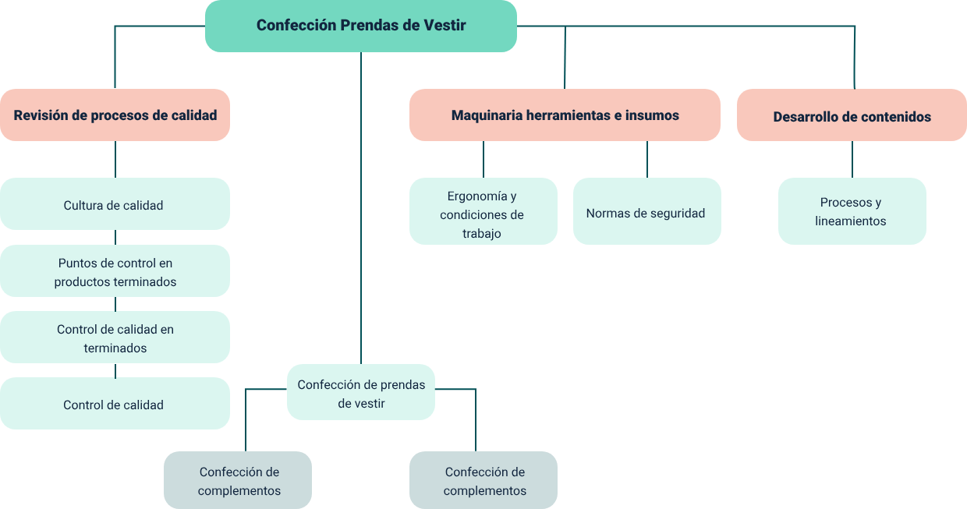

# Glosario

**Alfileres:** elementos utilizados para sostener prendas en el proceso de elaboración de prendas.

**Condiciones de trabajo:** factores ambientales y espaciales que afectan el bienestar y la productividad del trabajador, como temperatura, ruido e iluminación.

**Crin:**insumo para la confección de prendas y accesorios, en algunos casos ayudan a dar soporte a las prendas, esto siempre dependerá de su uso.

**Ergonomía:** disciplina que estudia las interacciones del ser humano con su entorno, reúne información que permitan medir desempeño y optimización, buscando el bienestar de las personas.

**Goma o caucho:** elemento elástico utilizado para la elaboración de cinturillas o en partes que impliquen el recogido para que sea adaptable al cuerpo.

**Hilvanar:** cosido manual empleado en diversas técnicas de tejido de acuerdo al proceso empleado en confección de prendas.

**Iluminación:** nivel de luz en el espacio de trabajo; debe ser adecuada para evitar fatiga visual y asegurar precisión en la costura.

**Insumos:** materiales necesarios para la confección de prendas, como telas, hilos, botones, y otros accesorios.

**Maquinaria:** equipos utilizados en la confección de prendas, esenciales para diferentes procesos de costura y ensamblaje.

**Normas de seguridad:** reglas y directrices que garantizan la seguridad del trabajador en el entorno de confección, incluyendo el uso de equipo de protección y prácticas seguras.

**Pedal:** elemento que forma parte de las máquinas de coser prendas, su función es permitir el funcionamiento de la máquina con la ayuda del motor.

**Procesos específicos:** secuencia de pasos detallados que se siguen en la confección de una prenda, desde el corte del textil hasta el ensamblaje final.

**Revisión:** proceso de control de calidad para asegurar que las prendas cumplan con los estándares técnicos antes de su entrega.

**Ruido:**sonido generado por las máquinas en el entorno de trabajo; niveles elevados pueden causar molestias y pérdida auditiva, requiriendo protección adecuada.

**Rutas operacionales:** caminos y métodos que se siguen en la construcción de las partes de una prenda, permitiendo una interpretación adecuada de los diseños.

**Temperatura:** condición ambiental que influye en el confort y rendimiento del trabajador; debe ser controlada para evitar fatiga.

# Material complementario

| Tema | Referencia | Tipo de material | Enlace del recurso |
| --- | --- | --- | --- |
| 1. Maquinaria, herramientas e insumos para la confección | SENA. (2020). Puesta a punto máquina recubridora. | Video | [https://youtu.be/YF8CMBsceyg?list=PLkc5n6npRWkgXccn8uyniZH0pbZiYdvsw](https://youtu.be/YF8CMBsceyg?list=PLkc5n6npRWkgXccn8uyniZH0pbZiYdvsw%20) |
| 1. Maquinaria, herramientas e insumos para la confección | SENA. (2020). Inspección de insumos. | Video | <https://www.youtube.com/watch?v=Dg5CADrmEiE> |
| 1. Maquinaria, herramientas e insumos para la confección | SENA. (2020). Inspección producto en proceso área de patronaje y corte. | Video | <https://www.youtube.com/watch?v=HTzGaDY53XE> |
| 1. Maquinaria, herramientas e insumos para la confección | SENA. (2020). Inspección producto en proceso. | Video | <https://www.youtube.com/watch?v=iBvtumooFYw> |
| 2. Confección de prendas femeninas | SENA. (2020). Inspección producto terminado. | Video | <https://www.youtube.com/watch?v=1o1XpJqUCms> |
| 2. Confección de prendas femeninas | SENA. (2020). Inspección de textiles. | Video | <https://www.youtube.com/watch?v=KHP3N-IxTV8> |
| 3. Confección de prendas masculinas | LaCostura diy. (2020). Confección de camisa Slim Fit para hombre. | Video | <https://www.youtube.com/watch?v=xD1u53N8sWQ> |
| 3. Confección de prendas masculinas | Informativos.net. (2012). Cómo se confecciona una camisa artesanalmente. | Video | <https://www.youtube.com/watch?v=g7nLMKAMVVQ> |
| 3. Confección de prendas masculinas | SENA. (2020). Montaje de cremallera, aletilla y aletillón. | Video | <https://www.youtube.com/watch?v=4pMSfzpnmYg> |
| 4. Revisión y procesos de calidad en una prenda | Knight, L. (2012). Secretos de la buena modista. Océano. | PDF | Revisar en la carpeta de anexos el documento CF7_Anexo_1_Secretos_Buena_Modista |
| 4. Revisión y procesos de calidad en una prenda | Mora, L. (2011). Elaboración de camisa para niño, joven y adulto. Primera etapa. | PDF | Revisar en la carpeta de anexos el documento CF7_Anexo2_Proceso_Confeccion_Camisa_Masculino |
| 4. Revisión y procesos de calidad en una prenda | SENA, (2021). Maquinaria, herramienta e insumos. | PDF | Revisar en la carpeta de anexos el documento maquinaria_herramientas_insumos_vf_compressed |

# Referencias bibliográficas

Huaman, W. (2003). Ingeniería en la capacitación de operarios para la industria de la confección textil [Tesis de pregrado, Universidad Nacional Mayor de San Marcos, Lima]. Repositorio institucional UNMSM. <https://sisbib.unmsm.edu.pe/bibvirtualdata/Tesis/Ingenie/huaman_ow/T_completo.PDF>

Knight, L. (2012). Secretos de la buena modista. Océano Ámbar.

Pellegrino, A. (2010) Detalles constructivos - delantero y espalda exterior. [Infografía]. <https://ayelenpellegrino.files.wordpress.com/2010/12/entrega-sastreria_pc3a1gina_18.jpg>

Pellegrino, A. (2010) Bolsillo sastre. [Infografía]. <https://ayelenpellegrino.files.wordpress.com/2010/12/entrega-sastreria_pc3a1gina_23.jpg>

Pellegrino, A. (2010) Bajo cuello. [Infografía]. <https://ayelenpellegrino.files.wordpress.com/2010/12/entrega-sastreria_pc3a1gina_21.jpg>

SENA (2020). Programa Técnico en Patronaje Industrial de Prendas de Vestir. Centro de Manufactura en Textil y Cuero.

SENA. (2020). Programa en mantenimiento de máquinas. Centro de manufactura en textil y cuero.

SENA. (2020). Puesta a punto de máquina fileteadora con puntada de seguridad. [Video]. Youtube.<https://www.youtube.com/watch?v=Irek1OJp0Fo>

SENA. (2021). Operaciones básicas para el manejo de maquina fileteadora. [Video]. Youtube.<https://www.youtube.com/watch?v=Irek1OJp0Fo>

SENA. (2021). Operaciones básicas para el manejo en máquina plana una aguja Paso 7 [Video]. Youtube.<https://www.youtube.com/watch?v=EReJD8K1U9I>

SENA. (2021). Operaciones básicas para el manejo en máquina plana una aguja Paso 6 [Video]. Youtube.<https://www.youtube.com/watch?v=212I54SfmfA>

SENA. (2021). Operaciones básicas para el manejo en máquina plana una aguja Paso 5 [Video]. Youtube.<https://www.youtube.com/watch?v=j5Jh83__Pa0>

SENA. (2021). Operaciones básicas para el manejo en máquina plana una aguja Paso 4 [Video]. Youtube. <https://www.youtube.com/watch?v=DOG6D5bEt-Y>

SENA. (2021). Operaciones básicas para el manejo en máquina plana una aguja Paso 3 [Video]. Youtube.<https://www.youtube.com/watch?v=0kYGQjMeHLs>

SENA. (2021). Operaciones básicas para el manejo en máquina plana una aguja Paso 2 Video]. Youtube.<https://www.youtube.com/watch?v=Irek1OJp0Fo>

SENA. (2021). Operaciones básicas para el manejo en máquina plana una aguja Paso 1 [Video]. Youtube.<https://www.youtube.com/watch?v=flBQ_7Rpd6c>

SENA. (2021). Puesta a punto máquina plana de una aguja. [Video]. Youtube.<https://www.youtube.com/watch?v=Irek1OJp0Fo>

# Créditos

| Nombre | Cargo | Regional y Centro de Formación |
| --- | --- | --- |
| Milady Tatiana Villamil Castellanos | Responsable del ecosistema | Dirección General |
| Claudia Johanna Gómez Pérez | Responsable de línea de producción | Regional Santander - Centro Agroturístico |
| Rafael Neftalí Lizcano Reyes | Asesor pedagógico | Regional Santander - Centro Industrial del Diseño y la Manufactura |
| Leidy Johana Velásquez Hernández | Experta temática | Regional Antioquía - Diseño, Confección y Moda |
| Paola Angélica Castro Salazar | Experta temática | Regional Antioquía - Diseño, Confección y Moda |
| Paula Andrea Taborda Ortiz | Diseñadora instruccional | Regional Distrito Capital - Centro de Diseño y Metrología |
| Carolina Coca Salazar | Revisora Metodológica y Pedagógica | Regional Distrito Capital - Centro de Diseño y Metrología |
| Jhon Jairo Rodríguez Pérez | Diseñador y Evaluador Instruccional | Regional Distrito Capital - Centro para la Industria de la Comunicación Gráfica |
| Sandra Paola Morales Paez | Evaluadora instruccional | Regional Santander - Centro Agroturístico |
| Edison Eduardo Mantilla Cuadros | Diseñador web | Regional Santander - Centro Agroturístico |
| Lizeth Karina Manchego Suarez | Desarrolladora full-stack | Regional Santander - Centro Agroturístico |
| Lucenith Pinilla Moreno | Desarrolladora full-stack junior | Regional Santander - Centro Agroturístico |
| María Alejandra Vera Briceño | Animadora y Productora Multimedia | Regional Santander - Centro Agroturístico |
| Yineth Ibette Gonzalez Quintero | Validadora de Recursos Educativos Digitales | Regional Santander - Centro Agroturístico |
| Erika Fernanda Mejía Pinzón | Evaluadora para contenidos inclusivos y accesibles | Regional Santander - Centro Agroturístico |